Муниципальное автономное общеобразовательное учреждение
гимназия №16
Тюменская область, г. Тюмень

«Исследование гидрохимических показателей реки Таловка Тюменского района»

Автор: Сергеева Наталья Евгеньевна
11 класс

Научный руководитель: Минина Ольга Алексеевна
учитель биологии МАОУ гимназия №16 г. Тюмени

г. Тюмень, 2019 г.
ОГЛАВЛЕНИЕ
Введение 3
Материал и методы исследования……………………..……………………..5
Результаты исследования……………………………………………………10
Выводы 13
Список использованной литературы 14
Приложение 15

ВВЕДЕНИЕ
Актуальность проблемы. Состояние водных объектов юга Тюменской области определяется как природными особенностями, так и хозяйственной деятельностью человека (Суслов, 1999; Гусейнов, 2001).
Среди приоритетных проблем в области охраны и использования водных ресурсов Тюменской области следует отметить повсеместное низкое качество поверхностных вод (Добежина, 2000). Поток загрязнений за последние десятилетия превосходит ассимиляционный потенциал экосистем в наиболее развитых и заселенных территориях Тюменской области, несмотря на некоторый спад мощностей промышленности за данный период. Эта тенденция наблюдается в связи с тем, что темпы сокращения воздействия многократно отстают от темпов спада производства. Старение основных фондов производства неизбежно приводит к росту ресурсоемкости, удельному росту выбросов и аварийности со всеми вытекающими отсюда экологическими последствиями (Шестаков, 2000).
В категорию техногенных источников, загрязняющих водные объекты, входят предприятия машиностроения, металлообработки и строительного комплекса, легкой и пищевой, лесной и деревообрабатывающей промышленности, речного транспорта и коммунального хозяйства, которые сбрасывают стоки в бассейн р. Туры (Гусейнов, 2001).
Отходы промышленности в Туру попадают по ее крупным и малым притокам, к которым мы можем отнести реку Таловку. Большую роль в ухудшении качества воды также играют утечки канализационных сетей, выброс мусора на территории населенных пунктов непосредственно в воду.
Пойменная система реки принимает на себя значительную часть загрязнений. Из-за сильного антропогенного пресса и застройки поймы, ее озера, находящиеся в центре города, превращаются в сточные канавы, накопители токсических веществ, создавая непосредственную угрозу для населения (Исаченко-Боме Е.А., 2000).
Вышеперечисленные обстоятельства объясняют причину ухудшения состояния реки с точки зрения гидрохимических показателей реки Тура и в особенности, ее притоков.
На основе упомянутых проблем экологии водных объектов города Тюмени и Тюменского района появляется необходимость в анализе гидрохимических показателей реки Тура и ее малого притока Таловки с целью определения качества воды.
Цель работы – оценка состояния реки Таловки по некоторым гидрохимическим показателям.
Задачи:
- Изучение и анализ информации по данной теме.
- Отбор проб и гидрохимический анализ воды реки Таловка.
- Сравнительный анализ гидрохимических показателей реки Таловка и реки Тура.
Новизна данной работы заключается в том, что впервые был произведен гидрохимический анализ воды реки Таловка, которая протекает по густонаселенной части территории Тюменского района в окрестностях села Луговое.

МАТЕРИАЛ И МЕТОДЫ ИССЛЕДОВАНИЯ
Село Луговое граничит с западной частью города Тюмени и находится в непосредственной близости от аэропорта Рощино. Координаты центра села Луговое - 57° 2´с.ш. и 65°21´ в.д. С юга к Луговому подходит широкий, поросший березняком овраг (лог), в котором течет река Таловка. Она запружена в селе и образовал красивый пруд. Река берет начало в овраге недалеко от Ирбитского тракта, питают ее грунтовые воды, поэтому даже в сильные морозы она не замерзает, а «тает», вот и названа Таловкой. На левом берегу оврага когда-то стояла крошечная деревушка Силкина, и овраг назвали Силкин лог.
6 июля 2010г в новостях 72.ru вышла статья о реке Таловка. В пруду на реке Таловка в субботу днем к берегу реки прибило около десятка особей мертвой мелкой рыбы, среди которой были чебаки и окуни. Предполагается, что рыба погибла в результате заморного явления, вызванного цветением сине-зеленых водорослей в жаркие дни. На месте чрезвычайной ситуации лаборатория территориального отдела Роспотребнадзора отобрала пробы воды в реке Таловка. Территорию, прилегающую к водоему, оградили и разместили таблички «Купание запрещено» (72.ru, 2010). Результаты исследования проб воды не были опубликованы в открытых источниках.
Пробы для исследовательской работы были взяты в трех местах на протяжении реки Таловка: проба № 1– р. Таловка (с. Луговое, вначале села), проба № 2 – р. Таловка (с. Луговое, возле моста), проба № 3 – р. Таловка (с. Луговое, слияние р. Таловка с р. Турой). Отбор проб был произведен в ноябре 2018 года (Приложение 1).
Исследования гидрохимических показателей воды реки Таловка проводились на кафедре органической и экологической химии института химии Тюменского государственного университета.

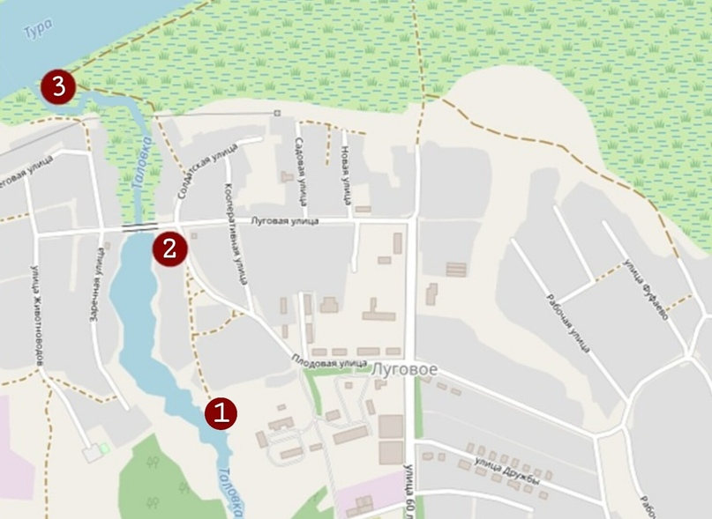
Рис.1. Карта-схема мест отбора проб воды реки Таловка
Для проведения анализа с целью определения pH водородного показателя и содержания в воде гидрокарбонат-ионов был использован титриметрический метод анализа, основанный на точном измерении количества реактива, израсходованного на реакцию с определяемым веществом. Титрованный раствор постепенно приливают к определенному объему анализируемого раствора. Титрование заканчивают в точке эквивалентности. Это главный момент титрования. В точке эквивалентности количество добавленного титранта химически эквивалентно количеству титруемого вещества. Достижение точки эквивалентности замечают по изменению окраски индикатора. (Шиблева и др., 2006).
Гидрокарбонат-анионы в природных водах зачастую обуславливают pH показатель вод. Определение гидрокарбонат-анионов основано на реакции:

$$HCO_{3}^{-}+H^{+}=CO_{2}+H_{2}O$$
Таким образом, при титровании по фенолфталеину в реакции с кислотой участвуют анионы $OH^{-}$ и $CO_{3}^{2-}$, а при титровании по метиловому оранжевому – $OH^{-}$, $CO_{3}^{2-}$, $HCO_{3}^{-}$.
Величина карбонатной жесткости рассчитывается с учетом эквивалентных масс, участвующих в реакциях карбонат- и гидрокарбонат-анионов.
Определение гидрокарбонат-ионов в пробах воды.
1. В колбы для титрования отобрано 100 мл исследуемой пробы воды с помощью пипетки.
2. Добавлено 4 капли индикатора метилоранжа. Окраска раствора стала желтого цвета.
3. Начато титрование раствором соляной кислоты $C\left(HCl\right)= 0,1000 M$ до оранжевой окраски. Титрование повторялось три раза для каждой пробы, полученные объемы усреднены.
4. Содержание гидрокарбонат-ионов рассчитано по формуле:
$$C_{HCO_{3}}=(C_{HCl}×V_{HCl}\left(cp\right)×61.02 ×1000)÷V_{пробы{ H}_{2}O} (мг/л)$$
Где $C_{HCl}$ – молярная концентрация эквивалента соляной кислоты, моль/л; $V_{М.О.}(HCl)$ – объем кислоты, пошедший на титрование с метилоранжем, мл. (Приложение 2).
Также была измерена электропроводность вод всех трех проб. Производилось определение с помощью кондуктометра. Принцип действия такого устройства основан на прямой зависимости электропроводности воды от количества соединений, растворенных в этой воде. Электропроводность – это численное выражение способности водного раствора проводить электрический ток. Электрическая проводимость природной воды зависит в основном от степени минерализации (концентрации растворенных минеральных солей) и температуры. Благодаря этой зависимости, по величине электропроводности можно с определенной степенью погрешности судить о минерализации воды. (Приложение 3)
Водородный показатель или рН представляет собой логарифм концентрации ионов водорода, взятый с обратным знаком, т.е. pH = -log[H+]. Величина рН определяется количественным соотношением в воде ионов Н+ и ОН-, образующихся при диссоциации воды. Если ионы ОН- в воде преобладают - то есть рН>7, то вода будет иметь щелочную реакцию, а при повышенном содержании ионов Н+ - рН<7- кислую. В дистиллированной воде эти ионы будут уравновешивать друг друга и рН будет приблизительно равен 7. При растворении в воде различных химических веществ, как природных, так и антропогенных, этот баланс нарушается, что приводит к изменению уровня рН. В зависимости от уровня рН воды можно условно разделить на несколько групп (Ларина и др., 2007):

 | pH
 | от | до
сильнокислые воды |  | <3
кислые воды | 3 | 5
слабокислые воды | 5 | 6,5
нейтральные воды | 6,5 | 7,5
слабощелочные воды | 7,5 | 8,5
щелочные воды | 8,5 | 9,5
сильнощелочные воды | >9,5

Величина pH воды – один из важнейших показателей качества вод. Величина концентрации ионов водорода имеет большое значение для химических и биологических процессов, происходящих в природных водах. От величины pH зависит развитие и жизнедеятельность водных растений, устойчивость различных форм миграции элементов, агрессивное действие воды на металлы и бетон. Величина pH воды также влияет на процессы превращения различных форм биогенных элементов, изменяет токсичность загрязняющих веществ. (Приложение 4).
Определение перманганатной окисляемости (ПО) или перманганатного индекса – это общая концентрация кислорода, соответствующая количеству ионов перманганата, потребляемому при обработке пробы данным окислителем в определенных условиях. Данная величина является мерой загрязнения воды окисляемыми органическими и неорганическими веществами (восстановителями).
Для исследования необходимо приготовить Щавелевую кислоту с концентрацией 0,005 моль/дм3. Раствор серной кислоты и перманганат калия с концентрацией 0,002 моль/дм³ есть в готовом виде.
Щавелевая кислота, 0,05 моль/дм³. При приготовлении основного раствора из стандарт-титра содержимое ампулы количественно перенесено в мерную колбу вместимостью 1 дм³ и доведён объём до метки раствором серной кислоты (1:15).
Щавелевая кислота, 0,005 моль/дм³. 100 см³ 0,05 моль/дм³ раствора щавелевой кислоты доведено до метки в мерной колбе вместимостью 1 дм³ раствором серной кислоты (1:15). 1 см³ раствора соответствует 0,08 г кислорода.
Для определения перманганатного индекса необходимо сделать холостую пробу, чтобы рассчитать поправочный коэффициент (К).
- В коническую колбу, в которой находится 100 см³ дистиллированной воды, добавлено 10 см³ 0,005 моль/дм³ раствора щавелевой кислоты и 5 см³ раствора серной кислоты (1:3).
- Данная смесь нагревается до кипения, слегка охладив её до 80-90°С.
- Начато титрование 0,002 моль/дм³ раствором перманганата калия до слабо розовой окраски.
Поправочный коэффициент (К) для приведения концентрации раствора KMnO₄ точно к 0,002 моль/дм³ рассчитан по формуле:
К = 10/V
Где V – объём 0,002 моль/дм³ раствора перманганата калия, израсходованного на титрование 10 см³ 0,005 моль/дм³ раствора щавеливой кислоты.
Определение перманганатной окисляемости (перманганатного индекса) в пробах воды.
- В колбу налито по 50 м³ пробы воды №1 и 50 см³ дистиллированной воды и добавлено 5 см³ разбавленной серной кислоты (1:3) 10 см³ 0,002 моль/дм³ раствора перманганата калия.
- Смесь нагревается до кипения и кипит 10 минут, закрыв маленькой конической воронкой для уменьшения испарения.
- К горячему раствору (80-90°С) добавлено 10 см³ 0,005 моль/дм³ раствора щавелевой кислоты.
- Начато титрование обесцвеченной горячей смеси 0,002 моль/дм³ раствором перманганата калия до слабо розового окрашивания, которое должно держаться более 1 минуты.
Аналогично с пробой воды №2.
В пробе воды №3 взято 10 см³ самой воды и 90 см³ дистиллированной воды.
Данной исследование проводилось два раза на каждую пробу воды.
Величина перманганатной окисляемости (мг/дм³ О) рассчитано по формуле:
$$ПО=\frac{\left(А-В\right)×К×0,01×8×1000}{V}$$
Где А – объем раствора 0,002 моль/дм³ перманганата калия, израсходованного на титрование исследуемой пробы, см³; В – объем раствора 0,002 моль/дм³ перманганата калия, израсходованного на титрование холостой пробы, см³; К – поправочный коэффициент к титру раствора перманганата калия; V – объем пробы, взятой для анализа, см³;
8 – эквивалент кислорода.

РЕЗУЛЬТАТЫ ИССЛЕДОВАНИЯ
Таблица №1 - pH показатели р. Тура и р. Таловка
Проба воды | pH
Р. Тура, в створе пос. Метелево, 1998 г. (Гусейнов, 2001) | 7,4${}_{-}^{+}{0,4}$
Р. Таловка, проба №1 | 7,0${}_{-}^{+}{0,4}$
Р. Таловка, проба №2 | 7,2${}_{-}^{+}{0,4}$
Р. Таловка, проба №3 | 6,9${}_{-}^{+}{0,4}$
Вывод: по результатам исследований pH показатель не превышает 7,5 и составляет не менее 6,5, что позволяет сделать вывод о нейтральности среды и наличии в водах $Ca{\left(HCO_{3}\right)}_{2}, Mg{\left(HCO_{3}\right)}_{2}$ реки Тура и реки Таловка.

Таблица №2 – содержание гидрокарбонат – ионов в реке Таловка
№  пробы воды | V1, мл | V2, мл | V3, мл | VСредний, мл | C_{HCO3}⁻ , мг/л
№1 | 5,10 | 5,10 | 5,09 | 5,10 | 311,0${}_{-}^{+}{31}$
№2 | 5,20 | 5,20 | 5,20 | 5,20 | 317,3${}_{-}^{+}{32}$
№3 | 2,20 | 2,15 | 2,20 | 2,19 | 133,5${}_{-}^{+}{13}$

Таблица №3 – электропроводность воды реки Таловка
Номер пробы воды | УЭП, мкОм/см
№1 | 480,0${}_{-}^{+}{48}$
№2 | 483,0${}_{-}^{+}{48}$
№3 | 193,8${}_{-}^{+}{19}$

Вывод: По результатам кондуктометрии сделан вывод о том, что в районе слияния реки Таловки с рекой Турой удельная электропроводность ниже почти в 2,5 раза, а, следовательно, в ней ниже и концентрация растворенных минеральных солей. Минеральную часть воды составляют ионы Na⁺,K⁺,Ca²⁺,SO₄²⁻, HCO₃^{2-.} Этими ионами и обуславливается электропроводность природных вод. При обращении к таблице №2 также заметим, что в пробе №3 (слияние рек) концентрация гидрокарбонат – ионов, обуславливающих электропроводность в 2,3-2,4 раза ниже.

Таблица №4 – перманганатная окисляемость воды реки Таловка
Поправочный коэффициент:
 | Добавлено | Титрование
VH₂C₂O₄(1)= =10см³ | +5см³ H₂SO₄ | VKMnO₄=10,19см³ | VсрKMnO₄=10,25 | $К=\frac{10}{10,25}$=0,98
VH₂C₂O₄(2) =  =10см³ | +5см³ H₂SO₄ | VKMnO₄=10,30см³

пробы | V воды, см³ | V дист.  воды,  см³ |  |  | Титрование перманганатом калия, V,см³ | V ср, см³ | Перманганатный  индекс (ПО)
Холос  тая проба (1) | - | 100 | +10см³ перман  ганата калия | +10см³ щавеле  вой кислоты | 0,82 | 0,79 | ПО=0
Холос  тая проба (2) | - | 100 |  |  | 0.75
Проба воды №1 (1) | 50 | 50 | +10см³ перманганата калия | +10см³ щавелевой кислоты | 4,40 | 4,45 | ПО=5,7
Проба воды №1 (2) | 50 | 50 |  |  | 4,50
Проба воды №2 (1) | 50 | 50 | +10см³ перманганата калия | +10см³ щавелевой кислоты | 3,50 | 3,53 | ПО=4,3
Проба воды №2 (2) | 50 | 50 |  |  | 3,55
Проба воды №3 (1) | 10 | 90 | +10см³ перман  ганата калия | +10см³ щавеле  вой кислоты | 4,10 | 4,00 | ПО=25,2
Проба воды №3 (2) | 10 | 90 |  |  | 3,90

Вывод: по результатам исследований определения перманганатного индекса сделан вывод о том, что в реке Таловка присутствуют органические и минеральные вещества, которые удерживают преобразование железа из двухвалентного в трехвалентное, где может быть окислено кислородом, и позволяет судить о загрязнении воды реки Таловка.

ВЫВОДЫ
Впервые был произведен гидрохимический анализ воды реки Таловка, которая протекает по густонаселенной части территории Тюменского района в окрестностях села Луговое.
От источника к устью уменьшается электропроводность, что показывает также уменьшение минерализации и количества органических веществ, возможно, преобладают ионы железа, марганца, алюминия, нитрата. Минеральную часть воды составляют ионы N$а^{+}$, $К^{+}$, C$а^{2+}$, ${SO}_{4}^{2-}$, ${HCO}_{3}^{2-}$ а также органические вещества.
По исследованиям водородного показателя вода в реке Таловка нейтральна, также как и вода в реке Тура.
Между слиянием рек содержание гидрокарбонат ионов меньше, а, следовательно, жесткость воды будет больше.
Показатели перманганатной окисляемости увеличиваются ближе к месту впадения, это свидетельствует о том, что в этом месте больше органических соединений в связи с антропогенным влиянием. А также по источникам содержание значительной доли железобактерий, которые в свою очередь способны удерживать растворённое двухвалентное железо в стабильной форме, в разы увеличивая время необходимое для его окисления. Возможно, проявляется антропогенное влияние.
Планируется дальнейшее исследование гидрохимических показателей и их мониторинг, а также сравнение с рекой Турой.

СПИСОК ИСПОЛЬЗОВАННОЙ ЛИТЕРАТУРЫ
- Суслов C.Л. Влияние современных экзогенных рельефообразующих процессов юга Тюменской области на качество поверхностных вод // Чистая вода: Тез. докл. 4-го научно-практического семинара. Тюмень, 1999. С.33-34.
- Гусейнов А.Н. Экология города Тюмени: состояние, проблемы. Тюмень: Слово, 2001.176 с.
- Добежина H.Л. Трансграничные проблемы использования и охраны водных ресурсов Тюменской области // Окружающая среда: Тез.докл. Тюмень, 2000. Ч. 2. С. 44-46.
- Шестаков В.И. Об экологической ситуации в Тюменской области // Окружающая среда: Тезисы докладов 30-31 мая. Тюмень, 2000. Ч. 1 С.З -6.
- Исаченко-Боме Е.А, Михайлова Л.B., Бондарь В.О., Черняк М.А. Состояние экосистемы озера Алебашево // Окружающая среда: Тез. докл. Тюмень, 2000. Ч. 2. С. 166-168.
- ЧС в Луговом: в реке гибнет рыба // Сетевое издание «72.ру» URL: https://72.ru/text/gorod/300174.html (дата обращения: 25.12.2018).
- Шиблева Т.Г., Воронцова Н.В., Ларина Н.С. Химия для специализированных химико-экологических классов. - Шадринск: ПО "Исеть", 2006. - 336 с.
- Практикум по химико-экологическому мониторингу окружающей среды. Учебное пособие. /Ларина Н.С., Катанаева В.Г., Ларина Н.В. Шадринск: ОГУП «Шадринский Дом печати», 2007. – 390 с.

ПРИЛОЖЕНИЕ

Приложение 1
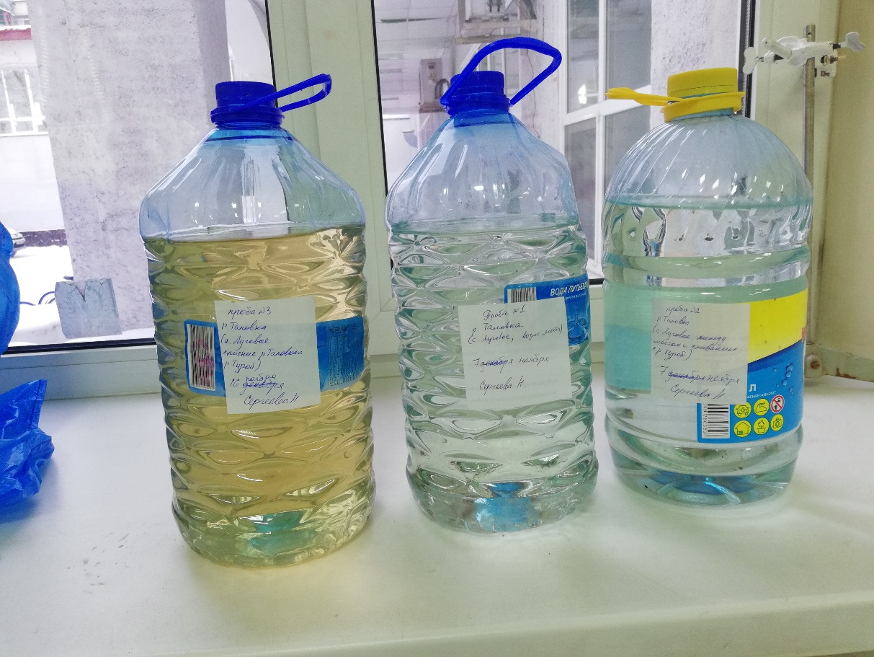
Пробы воды

Приложение 2
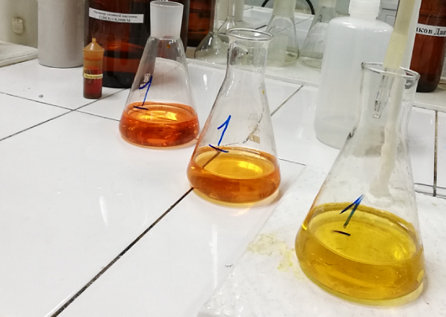
Определение гидрокарбонат-ионов в пробах воды.

Приложение 3
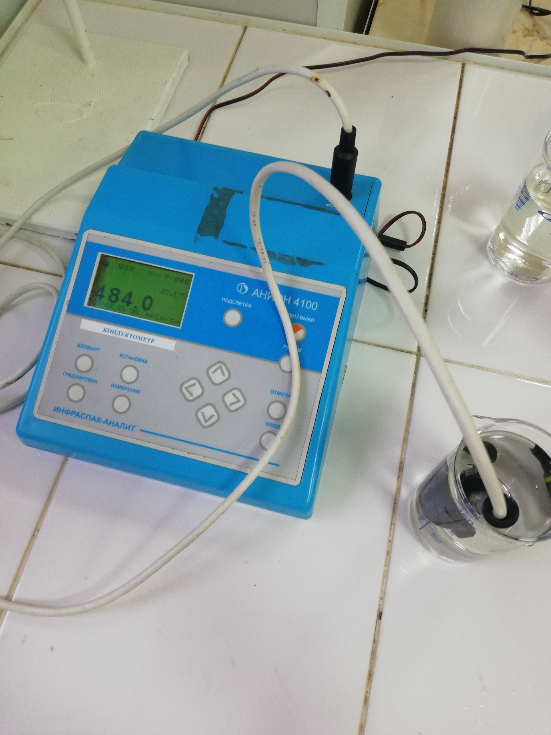
Определение электропроводности с помощью кондуктометра

Приложение 4
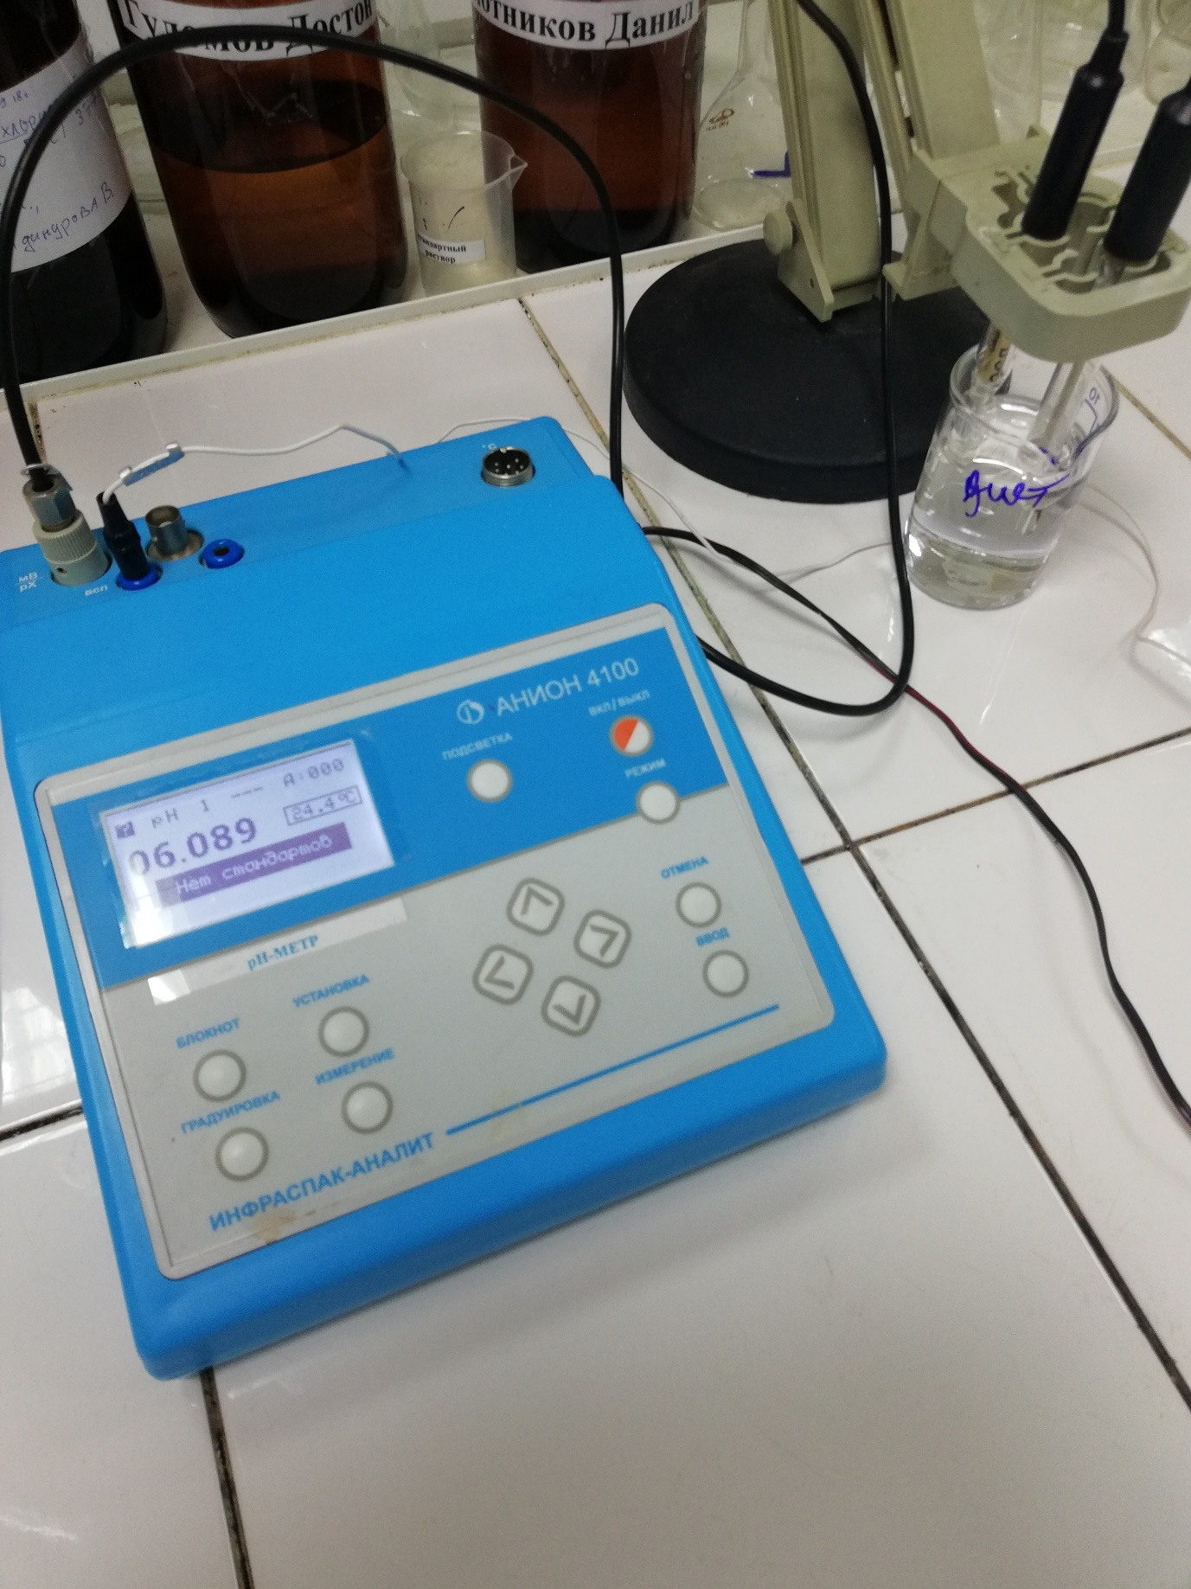
Определение pH среды

Приложение 5
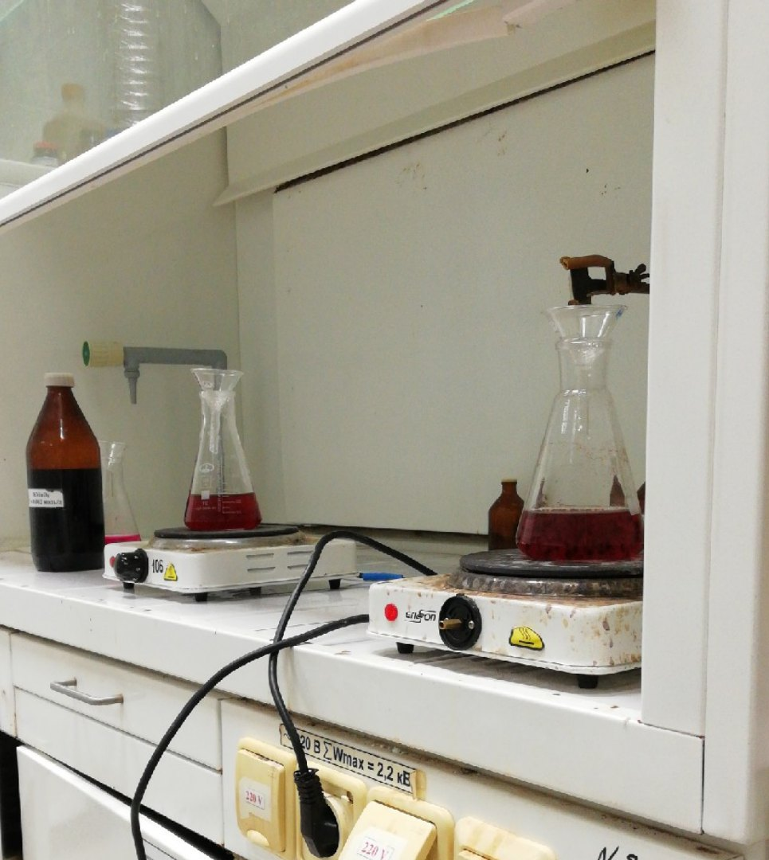
Определение перманганатного индекса (нагревание)

